^ ВОПРОСЫ ЖКХ

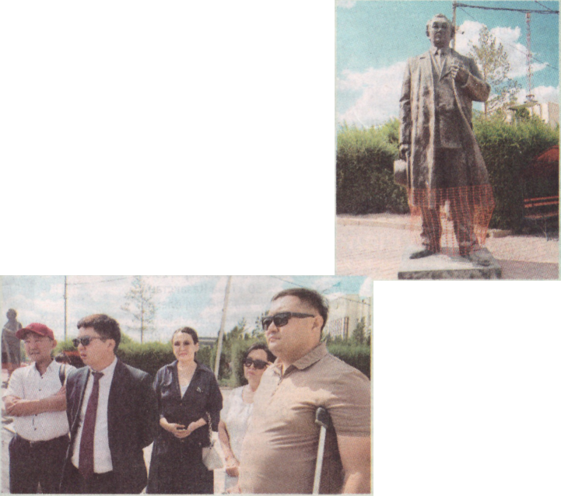
ХО БЛАГОУСТРОЙСТВА ^ТЕКУЩИЕ ЗАДАЧИ]
В Сатпаеве продолжаются работы в рамках программы благоустройства. На днях вместе с мониторинговой группой по контролю за проектами, финансируемыми из бюджета, корреспондент газеты «Шарайна» побывал на нескольких участках, где реализуются запланированные мероприятия. Возглавил выезд председатель Сатпаевского городского маслихата Кайрат Балмагамбетов.
По итогам выезда участники мониторинга отметили важность последовательного подхода к благоустройству городских территорий. Особое внимание было уделено качеству выполняемых работ и взаимодействию с подрядными организациями. Все предложения и замечания, высказанные в ходе осмотра, зафиксированы и будут учтены при дальнейшей реализации запланированных мероприятий.
Владимир РОМАНЬКОВ. Фото автора.
Первым объектом осмотра стала площадь Горняков, откуда сейчас механизированным способом демонтируется памятник академику Канышу Имантаевичу Сатпаеву. Как сообщили представители подрядной организации, в ходе работ производится полная очистка территории, после чего площадку выровняют и восстановят
покрытие. Одновременно завершены подготовительные работы на новом месте установки монумента - перед зданием акимата. Здесь уже залито бетонное основание под постамент.
Следующим пунктом маршрута стал парк Победы - на примере
этого места отдыха мы проверили санитарное содержание общественных территорий. Депутаты и члены Общественного совета проинспектировали работу ИП «Кажмаганбет Э.М.», ответственного за поддержание чистоты на площадях и в скверах нашего города. Согласно условиям дого-
вора, в летний период подрядчик обязан своевременно убирать закрепленные участки, очищать урны и цветники, а также регулярно проводить покос травы. Однако в ходе осмотра были отмечены нарушения, в том числе нерегулярная очистка и несвоевремен-
ное скашивание травы. Члены мониторинговой группы дали конкретные рекомендации по улучшению качества работ.
Завершая осмотр, участники мониторинга обсудили обновление системы сбора мусора. В этом году за счет бюджетных средств приобретено 187 евроконтейнеров для сбора
промышленных и твердых бытовых отходов. Установка контейнеров уже производится по адресам, определенным отделом ЖКХ города Сатпаев. Ответственные службы заверили, что ход и качество работ останутся под контролем.

